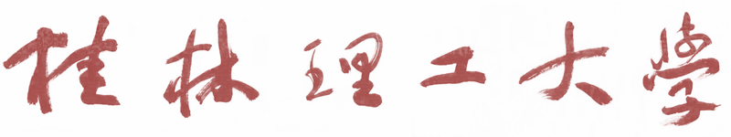

《数字图像处理》
实验报告

课题名称 实验二、图像的几何变换
姓 名 何天从
学 号 3110757101
班 级 网络11-1班
院 系 信息科学与工程学院

实验二：图像的几何变换
一、 实验目的
1掌握图像几何变换的原理；
2 利用MATLAB实现图像的平移、比例缩放和旋转变换。

二、 实验步骤
1打开Matlab，程序组中“work”文件夹中应有待处理的图像文件；
2编写函数，对图像进行平移变换，使图像平移横坐标偏移量x和纵坐标偏移量y；
3编写函数，对图像进行比例缩放，使图像缩放横坐标偏移量x和纵坐标偏移量y；
4 编写函数，对图像进行旋转变换，使图像旋转某个角度angle；
5 利用上面的函数，对一幅图像完成以下几何变换：先对x方向缩小0.5倍，y方向缩小0.25倍，然后平移[20,20]，最后旋转90度。
6记录和整理实验报告。
三、 实验仪器
1计算机；
2 MATLAB程序；
3移动式存储器（软盘、U盘等）；
4记录用的笔、纸。

四、 实验内容及结果
- 编写程序，使原图平移
代码实现平移方法：
I=imread('cameraman.tif');
imshow(I);
title('原图','color','b');
X1=zeros(size(I));
H=size(I);
x=50;
y=50;
X1(x+1:H(1),y+1:H(2))=I(1:H(1)-x,1:H(2)-y);
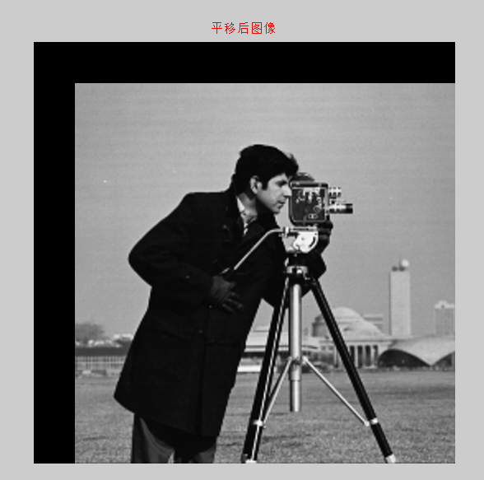
figure;
imshow(uint8(X1));
title('平移后图像','color','r')
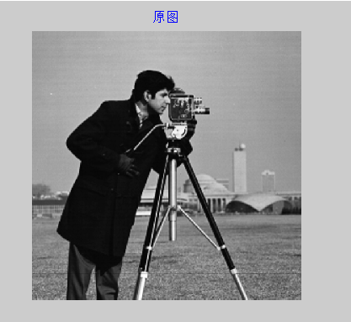
结果：

2. 编写程序，使图像进行比例缩放
代码实现比例缩放方法：
I=imread('cameraman.tif');
imshow(I);
title('原图','color','b');
X1=imresize(I,1.25)
X2=imresize(I,0.5)
figure,imshow(X1);
title('放大1.25倍','color','b');
figure,imshow(X2)
;title('缩小0.5倍','color','b');

结果
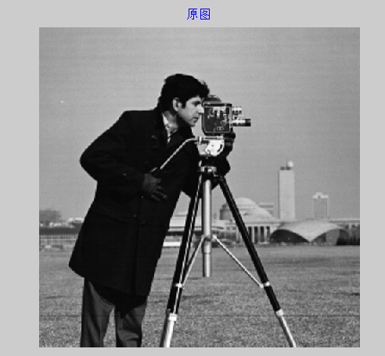

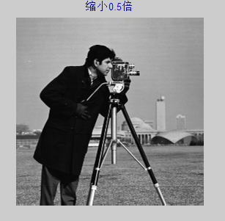
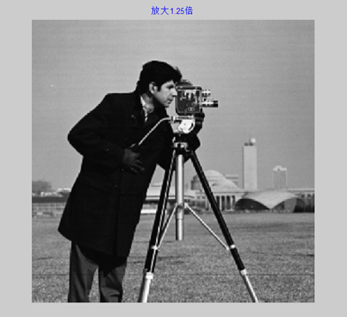

3.编写程序，使图像旋转一定角度
代码实现旋转方法：
I=imread('cameraman.tif');
imshow(I);
X1=imrotate(I,45,'nearest');%旋转30°
figure;
imshow(X1)
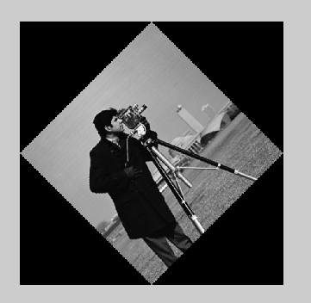
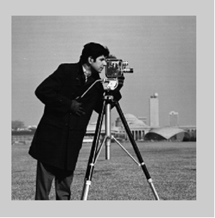

4.编写程序，对一幅图像完成以下几何变换：先对x方向缩小0.5倍，y方向缩小0.25倍，然后平移[20,20]，最后旋转90度。
代码实现方法：
I=imread('cameraman.tif');
subplot(2,2,1)
imshow(I);
title('原图','color','b');
M=maketform('affine',[0.5 0 0;0 0.25 0;0 0 1]);
N=imtransform(I,M);
subplot(2,2,2)
imshow(N);
title('缩放后','color','r');
O=translate(strel(1),[20 20]);
P=imdilate(N,O);
subplot(2,2,3)
imshow(P);
title('右平移','color','r');
K=maketform('affine',[0 -1 0;1 0 0;0 0 1]);
X=imtransform(P,K);
subplot(2,2,4)
imshow(X);
title('旋转后','color','r');
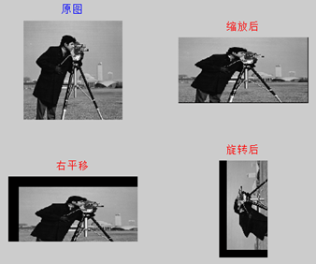
五、实验仪器
1计算机；
2 MATLAB程序；
3记录用的笔、纸。

六、实验报告内容
1叙述实验过程；
2提交实验的原始图像和结果图像。

七、思考题
1．改变水平和垂直的偏移量，观察显示？
答：两个变量时，图片会发现两种变换。
2．改变缩放比例，看看效果如何？
答：缩小，图像清晰了，放大，图像模糊了。
3. 改变旋转角度，显示效果会怎么样？
答：图像也旋转。

八、心得感想
答：第二次课，基本的内容没掌握好，老师发了第一资次实验的代码，第一节课就运行了看看，也努力去理解代码的意思，确定，编程不容易，需要严紧，细心，比如读一张图片，地址是字符串，应该用引号引起来，但是，像我们平时动手少，自然会出错啊，虽然对编程不太感兴趣，也努力去尝试，却困难太多。几何变换时，有太多的问题了，完全不理解题目的意思啊，太多的问题，上网查了一下代码，老师说，独立思考与解决，是一种能力，确实，自己缺少这样的能力，好好去做吧。最近也太忙，一堆的实验，组网工程，操作系统实验，都是要写报告，并且星期一到星期五，天天都是满满的课，想看一下自己喜欢的书，时间也不多啊，自然不感兴趣的东西，也没去做。其实，学习不是为了学习，真正能掌握的东西，应该是自然而来，不是强迫自己去做，而是自己真的喜欢，也许，我们不能选择不喜欢的，但是，我们选择自己喜欢的。代码也没写出来，这代码是同学的，自己看了一下，还有很多不理解，好吧，学得多少是多少，努力！

